质安协会简报
2021年10月26日 第3期(总第121期) 秘书处编印

“质量月”活动之——建设工程施工质量研讨会
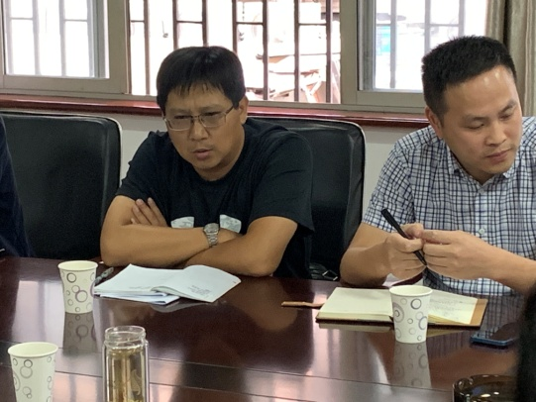
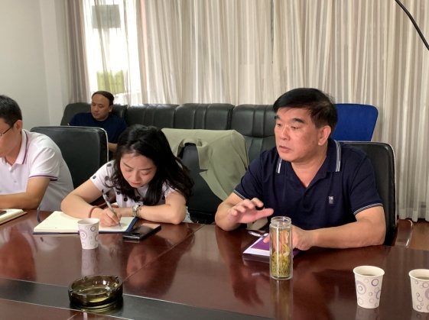
近年来，我协会对建设工程施工质量进行调研及“结构优质奖”过程检查、评审检查中发现的质量顽疾引起本会的高度重视。认为“违规压缩工期的危害；装配式结构施工技术、质量控制；地下室工程渗漏水、顶板裂缝质量通病防治；混凝土工程‘四大缺陷’的防控措施”等方面应认真分析与探讨，以促进建设工程质量的提高。于本月15日，协会召集部分工程技术人员在协会三楼会议室召开了以影响建筑质量的四大方面为议题的建设工程施工质量研讨会，会议由朱来庭秘书长主持，各与会人员将研讨会议题结合这两年检查中发现的质量通病、工程亮点等展开进行了深入探讨，寻求最佳的解决方案。
针对违规压缩工期的危害，杭州二建的邵国飞以江西宜春丰城发电厂11.24重大坍塌事故（74人遇难）为引子，具体阐述了工程建造过程当中压缩工期导致施工成本增加；施工准备工作不足，导致现场管理难度增加；安全隐患的增加及文明施工管理混乱；质量隐患的增加等几方面影响。杭州中宙常务副总骆云飞着重阐述了违规压缩工期对工程质量的影响，比如，混凝土强度还达不到要求，此时在其上方施工，就会导致混凝土因过早承受载荷而产生不规则裂缝，影响混凝土结构的整体质量和使用寿命。后浇带的施工一般是要求在主体结构完成不少于一个月后施工，这样建筑物最大阶段的沉降与砼收缩已大部分完成，后浇带才能完全起到作用。如果工期紧，主体结构完成后，后浇带随后就施工，作用就无法完全体现出来，不均匀沉降以及收缩不均产生的裂缝日后一样会在建筑物上出现。框架结构填充墙砌至接近梁底、板底时，应留有一定的空隙，要求在填充墙砌筑完并间隔两周以后，方可将其补砌挤紧。为抢工期，这部分空隙填补停置时间大部分不足，最终导致框架梁下口开裂、外墙渗漏。违规压缩工期对工程安全的影响也非常严重，工人日夜不停工作，增加工人疲劳度，致使安全事故发生的几率大大提升。建设工程各责任主体要尊重施工技术客观规律，按计划、按步骤有序安排施工进度，这样才能在保证质量和安全的前提下顺利完成施工任务。
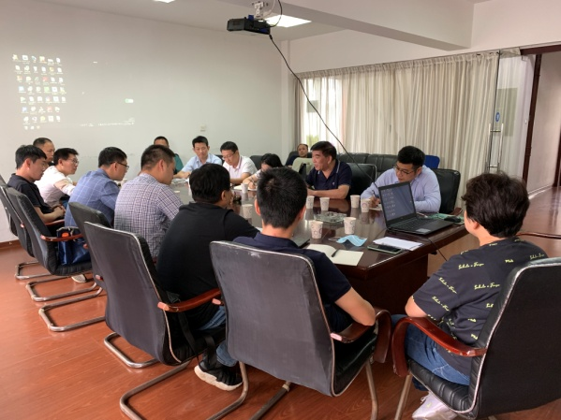
此后浙江杰立蒋华军、杭州建工余涛、浙江中豪毛森琛、浙江恒誉施岱杰、恒山建设马国强、浙江大华陆峥等位专家对其它三个议题也深入进行了分析，从问题的产生到危害，再到防治，综合性地给出较多中肯的意见、建议。通过此次研讨会，过程检查专家之间取长补短，互相学习，提高了检查水平。同时，我协会将向会员单位推广新技术、新方法，共同提升施工安全与质量。
“质量月”活动之——举办结构优质奖创建及
建设工程质量通病防治等内容的培训
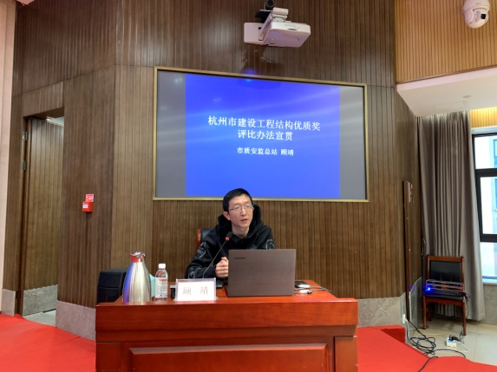
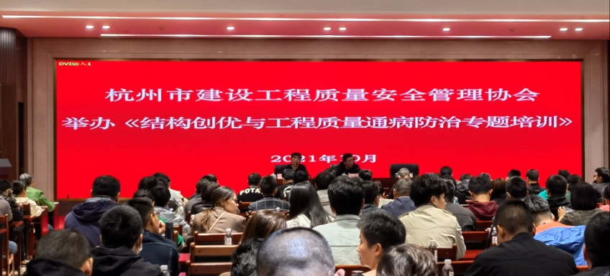
为提升结构工程质量，明晰结构优质奖评比办法，解答结构优质奖评审的若干问题，规范资料申报，我协会于10月20日至22日分三期举办了结构优质奖创建及建设工程质量通病防治等内容的培训。共有229个建设、施工、监理、区质安监站及相关单位的工程质量负责人、项目技术负责人、质量员、资料员等一千余人参加培训。此次培训也是我会“质量月”主题活动内容之一，课程讲解内容包括《杭州市建设工程结构优质奖评比办法》宣贯解读；结构工程质量通病防治对策与措施；结构优质奖评审若干问题解答；统一规定建设工程结构优质奖申报资料这四大项内容。
建投大厦四楼会议室座无虚席，市质安监总站副站长顾靖对修订完成并于2021年8月1日正式施行的《杭州市建设工程结构优质奖评比办法》逐条进行了阐释。新的评比办法明确了参评范围和条件，增加了电子版申报资料，检查评审中增加“过程检查”环节等。评比办法的修订更切合创建申报、评审的实际，规范了评比工作全过程，提升了评比的公平性、公开性、公正性，并进一步提升了结构优质奖的含金量。
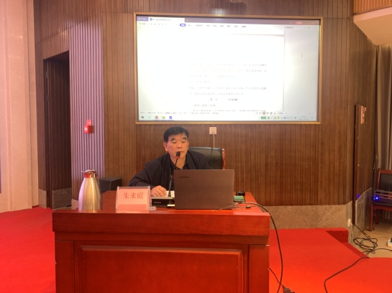
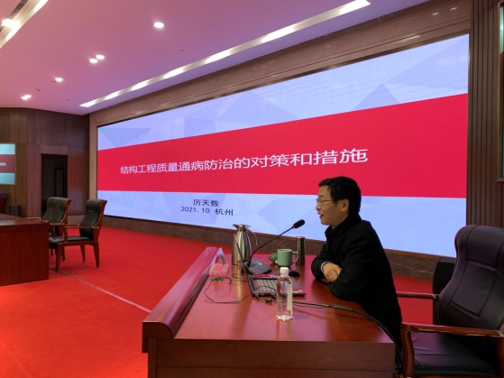
关于结构工程质量通病防治的对策和措施内容，由住建部专家、教授级高级工程师厉天数主讲。分别从地下室墙、底板裂缝及渗漏水质量通病防治；地下室顶板裂缝及渗漏水通病防治；现浇混凝土质量缺陷防治；现浇楼板裂缝质量通病防治及屋面渗漏水质量通病防治这五大方面重点讲解。讲解过程中穿插了具体案例，图文并茂地向学员们展示了质量通病的危害，分析了产生的原因，并给出了专业的解决方案及防治措施。为学员们今后的施工作业起到了很好的技术指导作用，提升了现场施工人员合理处置的能力，也将进一步有效降低结构工程质量通病发生的几率。
结构优质奖评审若干问题解答及申报资料的具体规范内容由我协会朱来庭秘书长主讲。针对评审过程中大家比较关心的过程检查，地下室渗漏水，混凝土爆模处理等15个问题作了详尽说明，明确了评判标准。朱来庭秘书长还在会上对申报资料做了统一规定的讲解，并穿插了近几年评审检查过程中的部分典型案例，台下学员们能更为直观、浅显地了解评审的全过程，使不熟悉申报程序的单位可以少走弯路。培训结束后朱来庭秘书长被里三层外三层的学员们围住，请教平时工作中遇到的专业问题，秘书长均一一作了详尽的解答。
我协会始终如一地贯彻习近平总书记提出的质量强国战略，旨在唤起杭州市建筑业质量意识的提高，推动建设工程高质量发展，为杭州市高质量的城市建设贡献一份力量。

